**Nome: [cliente_nome]**

**Data: 15 de dezembro de 2023**

**Validade: Após 10 dias**

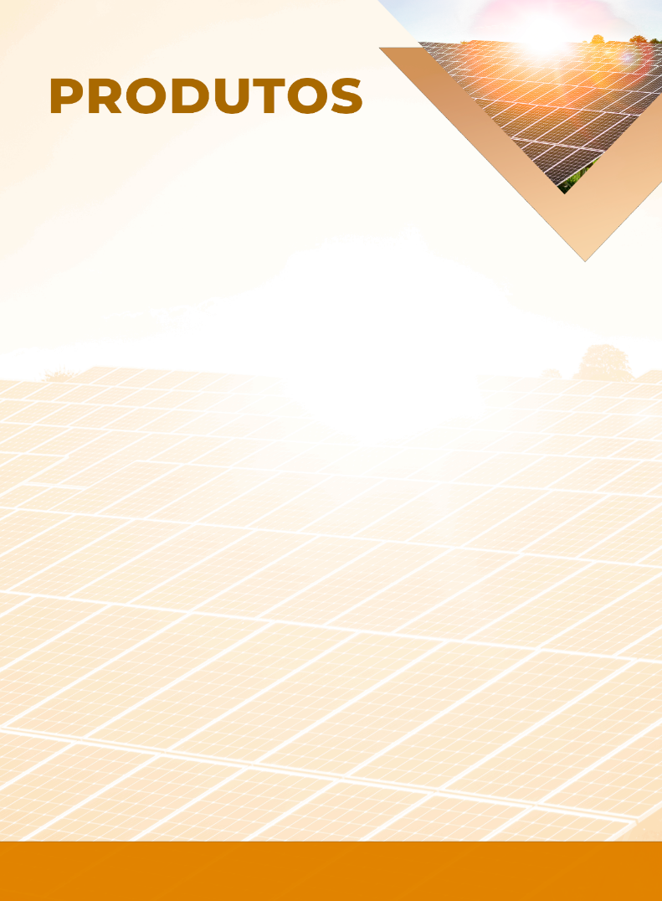

**QUEM SOMOS**

Somos a **[empresa_nome]**, uma empresa focada no sitema fotovoltaico para residências, indústrias, empresas e agronegócios.

Estamos presentes em xx estados, temos xx MWP de potência instalada, mais de xx sistemas homologados e mais de xx projetos.

Aqui você economiza seu orçamento de uma maneira sustentável. Venha conhecer nossa proposta!

# SUA PROPOSTA INCLUI



Dimensionamento do sistema, com proposta inicial do projeto



Desenvolvimento do projeto de engenharia



Importação de equipamentos e logística de entrega



Ativação do sistema, comissionamento e testes de performance

Instalação do sistema fotovoltaico e do sistema de monitoramento



Instalação de software de Gestão de balanço energético

Agendamento de vistoria junta à concessionária



# DIFERENCIAIS DA

# [empresa_nome]

## SOLUÇÕES FINANCEIRAS

**FINANCIAMENTOS**

Temos parcerias com diversos bancos como Santander, BV Financeira, Sol Fácil, Unicred, AFBNDES, OAB, fundos nacionais e internacionais, dentre outros.

Faça uma análise da sua taxa real com a gente.

## GARANTIAS INCLUSAS

**SERVIÇOS**

INSTALAÇÃO 1 ANO

**MÓDULOS FOTOVOLTAICOS**

EQUIPAMENTO 10 ANOS

**INVERSORES**

INVERSORES 7 ANOS

MICROINVERSORES 12 ANOS

OBS: Após 1 ano de instalação, a garantia dos equipamentos é de responsabilidade dos fabricantes.

## FORNECEDORES

Para maximizar a qualidade de geração e vida útil do sistema, trabalhamos apenas com os principais l íderes do segmento mundial, l istados como TIER 1 na classificação Bloomberg. Alguns dos nossos fornecedores:

MÓDULOS



FOTOVOLTAICOS:  

INVERSORES:



## COMO É GERADA SUA CONTA

Nós calculamos a sua média de consumo energético mensal e, por meio de um software de engenharia, o número de placas necessárias para suprir a sua demanda.

## DIMENSIONAMENTO DO SISTEMA

O sistema foi dimensionado baseando-se em análise das imagens por satélite e adotando-se como premissa que a área disponível é adequada para a instalação.

##### [potencia_sistema] kWp

POTÊNCIA PROPOSTA

##### [geracao_mensal] kWh/mês

GERAÇÃO ESTIMADA

##### [area_util] m²

ÁREA ÚTIL

## PRINCIPAIS EQUIPAMENTOS E SERVIÇOS INCLUSOS

|  |  |  |
| --- | --- | --- |
| **ITEM** | **MODELO** | **QUANTIDADE** |
| Módulos fotovoltaicos | [modulo_fabricante] [modulo_modelo] [modulo_potencia] Wp | [modulo_quantidade] |
| Inversor(es) | [inversor_fabricante] [inversor_modelo] | [inversores_utilizados] |

**CRONOGRAMA**

Aprovação da Proposta Comercial

Validação do projeto pela engenharia

DIA D: Assinatura do contrato e pagamento da primeira parcela ou quitação

D+ 30 dias: Encomenda dos equipamentos, recebimento e preparação da infraestrutura do local

D+ 60 dias: Montagem do sistema fotovoltaico

D+ 90 dias: Testes do sistema e homologação na distribuidora de energia



# ANÁLISE FINANCEIRA

# DO INVESTIMENTO

Somos seu provedor completo de energia solar. Além dos equipamentos, nossa proposta inclui todos os materiais, seguros e mão de obra da instalação. Quando comparado a qualquer outra aplicação de baixo risco, é nítida a vantagem de um sistema fotovoltaico. A análise abaixo é específica para seu investimento de **R$ [preco].**

### R$ [vpl]

VPL

### [payback]

PAYBACK

### [tir]%

###### TIR

RENDIMENTO NO PRIMEIRO ANO

###### SALDO DA APLICAÇÃO APÓS 25 ANOS

4,3%



RENDA FIXA

POUPANÇA

SOLAR

**[vc_investimento_solar_rendimento]%**



7,4%



**Sistema Fotovoltaico**

**R$ [solar_25]**

**Renda Fixa**

**R$ [renda_25]**

**Poupança**

**R$ [poupanca_25]**

A aplicação da renda fixa foi baseada em uma taxa de 110% do CDI.

# FLUXO DE CAIXA DO PROJETO

|  |  |  |  |  |  |
| --- | --- | --- | --- | --- | --- |
| **Ano** | **Geração Anual (KWh)** | **Tarifa (R$)** | **Economia**  **Anual (R$)** | **Investimento (R$)** | **Saldo (R$)** |
| 0 | [geracao_anual_0] | [tarifa_distribuidora_0] | [economia_anual_valor_0] | [investimento_anual_0] | [fluxo_caixa_acumulado_anual_0] |
| 1 | [geracao_anual_1] | [tarifa_distribuidora_1] | [economia_anual_valor_1] | [investimento_anual_1] | [fluxo_caixa_acumulado_anual_1] |
| 2 | [geracao_anual_2] | [tarifa_distribuidora_2] | [economia_anual_valor_2] | [investimento_anual_2] | [fluxo_caixa_acumulado_anual_2] |
| 3 | [geracao_anual_3] | [tarifa_distribuidora_3] | [economia_anual_valor_3] | [investimento_anual_3] | [fluxo_caixa_acumulado_anual_3] |
| 4 | [geracao_anual_4] | [tarifa_distribuidora_4] | [economia_anual_valor_4] | [investimento_anual_4] | [fluxo_caixa_acumulado_anual_4] |
| 5 | [geracao_anual_5] | [tarifa_distribuidora_5] | [economia_anual_valor_5] | [investimento_anual_5] | [fluxo_caixa_acumulado_anual_5] |
| 6 | [geracao_anual_6] | [tarifa_distribuidora_6] | [economia_anual_valor_6] | [investimento_anual_6] | [fluxo_caixa_acumulado_anual_6] |
| 7 | [geracao_anual_7] | [tarifa_distribuidora_7] | [economia_anual_valor_7] | [investimento_anual_7] | [fluxo_caixa_acumulado_anual_7] |
| 8 | [geracao_anual_8] | [tarifa_distribuidora_8] | [economia_anual_valor_8] | [investimento_anual_8] | [fluxo_caixa_acumulado_anual_8] |
| 9 | [geracao_anual_9] | [tarifa_distribuidora_9] | [economia_anual_valor_9] | [investimento_anual_9] | [fluxo_caixa_acumulado_anual_9] |
| 10 | [geracao_anual_10] | [tarifa_distribuidora_10] | [economia_anual_valor_10] | [investimento_anual_10] | [fluxo_caixa_acumulado_anual_10] |
| 11 | [geracao_anual_11] | [tarifa_distribuidora_11] | [economia_anual_valor_11] | [investimento_anual_11] | [fluxo_caixa_acumulado_anual_11] |
| 12 | [geracao_anual_12] | [tarifa_distribuidora_12] | [economia_anual_valor_12] | [investimento_anual_12] | [fluxo_caixa_acumulado_anual_12] |
| 13 | [geracao_anual_13] | [tarifa_distribuidora_13] | [economia_anual_valor_13] | [investimento_anual_13] | [fluxo_caixa_acumulado_anual_13] |
| 14 | [geracao_anual_14] | [tarifa_distribuidora_14] | [economia_anual_valor_14] | [investimento_anual_14] | [fluxo_caixa_acumulado_anual_14] |
| 15 | [geracao_anual_15] | [tarifa_distribuidora_15] | [economia_anual_valor_15] | [investimento_anual_15] | [fluxo_caixa_acumulado_anual_15] |
| 16 | [geracao_anual_16] | [tarifa_distribuidora_16] | [economia_anual_valor_16] | [investimento_anual_16] | [fluxo_caixa_acumulado_anual_16] |
| 17 | [geracao_anual_17] | [tarifa_distribuidora_17] | [economia_anual_valor_17] | [investimento_anual_17] | [fluxo_caixa_acumulado_anual_17] |
| 18 | [geracao_anual_18] | [tarifa_distribuidora_18] | [economia_anual_valor_18] | [investimento_anual_18] | [fluxo_caixa_acumulado_anual_18] |
| 19 | [geracao_anual_19] | [tarifa_distribuidora_19] | [economia_anual_valor_19] | [investimento_anual_19] | [fluxo_caixa_acumulado_anual_19] |
| 20 | [geracao_anual_20] | [tarifa_distribuidora_20] | [economia_anual_valor_20] | [investimento_anual_20] | [fluxo_caixa_acumulado_anual_20] |
| 21 | [geracao_anual_21] | [tarifa_distribuidora_21] | [economia_anual_valor_21] | [investimento_anual_21] | [fluxo_caixa_acumulado_anual_21] |
| 22 | [geracao_anual_22] | [tarifa_distribuidora_22] | [economia_anual_valor_22] | [investimento_anual_22] | [fluxo_caixa_acumulado_anual_22] |
| 23 | [geracao_anual_23] | [tarifa_distribuidora_23] | [economia_anual_valor_23] | [investimento_anual_23] | [fluxo_caixa_acumulado_anual_23] |
| 24 | [geracao_anual_24] | [tarifa_distribuidora_24] | [economia_anual_valor_24] | [investimento_anual_24] | **[fluxo_caixa_acumulado_anual_24]** |

# REDUÇÃO DA CONTA DE ENERGIA

**Antes da instalação**

**Economia média mensal**

**Depois da instalação**

R$ [gasto_total_mensal_novo]

R$ [gasto_total_mensal_atual]

R$ [economia_mensal]

**Custo de energia (R$)**

# CONDIÇÕES COMERCIAIS

## FORMAS DE PAGAMENTO

À vista: R$ [preco]

Financiamento: Economia gerada no projeto: R$ [economia_mensal]

**Entrada Prestação**

R$ [f_entrada_1]

Opção 2

[f_prazo_3] x R$ [f_parcela_3]

[f_prazo_4] x R$ [f_parcela_4]

R$ [f_entrada_4]

R$ [f_entrada_3]

Opção 4

Opção 3

[f_prazo_1] x R$ [f_parcela_1]

[f_prazo_2] x R$ [f_parcela_2]

R$ [f_entrada_2]

**[f_nome_1]**

Opção 1

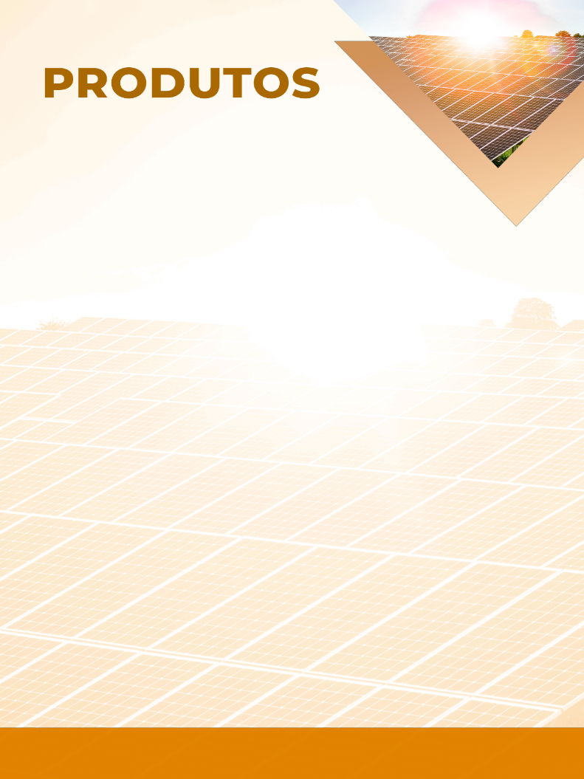

# ACEITE DA PROPOSTA

Emissão da Proposta: 15/12/2023

Esta proposta é válida em todos seus termos por 10 dias corridos contados a partir da data de envio.

**FORMA DE PAGAMENTO ESCOLHIDA**

**INVESTIMENTO**

**À vista R$ [preco]**

Aguardamos a sua assinatura para fechar a negociação.

**[cidade], em 15 de dezembro de 2023.**

**[responsavel_nome]**

**[cliente_nome]**

# CONTATO

**Responsável Comercial:**

[responsavel_nome]

[responsavel_celular]

[responsavel_email]

[empresa_cidade] – [empresa_estado]

# NOSSO

**ENDEREÇO**